新书推荐

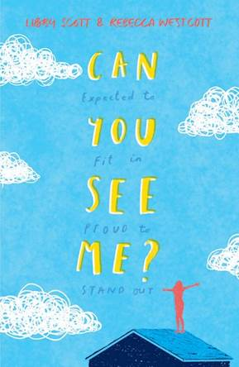
中文书名：《你能看到我吗？》
英文书名：CAN YOU SEE ME?
作者：Libby Scott and Rebecca Westscott
出版社：Scholastic UK
代理公司：ANA
出版时间：2019年5月
代理地区：中国大陆、台湾
页 数：365页
审读资料：电子文稿
类 型：7-12岁少年文学

内容简介：

“很长一段时间以来，我都习惯于将一部分自我隐藏起来。我很难将那些令我不舒服、不自在的事物展示于人。”

十岁的塔丽和她周围的朋友们没什么不同。嗯，至少在她竭尽全力和别人保持一致时是这样的。

然而，仍然有一点使塔丽显得与众不同，无论如何她都掩盖不了这一点：塔丽患有自闭症。

自闭症意味着塔丽总是因为一些莫名其妙的事情而生气。人们经常因此误会她，对她的行为表示不解。

人们总是以为自闭的塔丽并不清楚他们心中的所思所想。但其实，塔丽观察敏锐，对于人们心中的一切都了解地一清二楚。

在此情况下，想要过上无忧无虑的生活，可真是不容易呀！

本书摘录了十一岁女孩利比·史考特的部分日记，发人深省，引人落泪。《你能看到我吗？》基于利比的真实经历写成，是一部感情真挚、充满力量的作品。这部与知名作家瑞贝卡·维斯考特携手完成的佳作一定会改变人们对于自闭症的刻板印象。

作者简介：

十一岁女孩利比·史考特(Libby Scott)患有自闭症。在妈妈将她的一篇日记分享到互联网上后，她的日记开始在网上疯传，吸引了大批读者。利比现在和家人住在肯特。

瑞贝卡·维斯考特（Rebecca Westcott）的作品包括《蒲公英时钟》(Dandelion Clocks)、《紫罗兰墨水》(Violet Ink)以及《五件他人从未向我提及的事》(Five Things They Never Told Me)。在写作之余，瑞贝卡还是一名小学教师，注重于为孩子们提供特殊教育。她曾经为不少患有学习、行为障碍的年轻人伸出援手。

谢谢您的阅读！
请将回馈信息发至：杨晓蕾（AlisaYang）
安德鲁﹒纳伯格联合国际有限公司北京代表处
北京市海淀区中关村大街甲59号中国人民大学文化大厦1705室, 邮编：100872
电话：010-82509406
传真：010-82504200
Email: Alisa@nurnberg.com.cn
网址：www.nurnberg.com.cn
微博：http://weibo.com/nurnberg
豆瓣小站：http://site.douban.com/110577/
微信订阅号：ANABJ2002

